**PTA打包流程优化研究项目**

**-链板机**

**一、项目总体目标**

1、研究PTA打包现场包装线实现人车分流优化操作模式；

2、测试研究在不改造回风设备等条件下，提高袋装品打包计量的准确性及效率的可行性；

3、研究通过在打包机加装除铁器，实现打包运输分流操作与减少客诉客怨率关系，提高产品品质；

4、保留PTA称重数据等相关信息的追溯性。

**二、项目必要性**

1、目前打包称重设备落后，打包效率较低，核重电子秤受风力影响较大，打包后叉车来回进行核重和叉包入库作业，与扎带存在交叉，人车未能有效分离，计量准确性不高的同时易发生叉车安全事故；

2、生产装置老旧，时有滤网脱落，在装料口增加除铁器，减少成品包装袋内的金属异物，减少客怨客诉，提供产品品质；

3、为后期打包机智能化改造提供成功案例，测试如不改造回风设备等，能否提升袋装品打包计量的准确性及效率；

4、为二期PTA打包流程实现全自动化、数据信息化传输计量进行前期试验；

5、PTA产品出厂后称重数据等相关信息可以溯源。

**三、项目总体技术方案**

1、复核链板秤2台，安装位置：S-6602B-1#和S-6602J-1#，复核链板秤位于打包机和输送带中间；

2、输送带1台，安装位置：S-6602B-1# ；

3、包含但不限于以下设备，1套：复核链板秤2台、除铁器1个、输送带1台、数据采集用固定式粉尘防爆扫码枪2把（或粉尘防爆扫描仪)，电缆（含通讯电缆），相关采集信息兼容到《PTA打包流程优化项目-电子称和数据采集系统》的数据采集系统；

4、主要功能要求：用链板秤进行重量核重、除去铁屑等杂质、数据采集等；

5、每台设备的铭牌上需设置二维码，通过手机扫码后，能显示制造厂家、设备参数等信息内容。

**四、复核链板秤的技术要求**

1、数量：2台。

2、技术要求：

1）、工作环境class Ⅱ division 2；温度-10～45℃；相对湿度≤90%；

2）、粉尘防爆；

3）、耐温：≥90℃；

4）、称重范围0.8～1.5t，称重精度在0.1‰～0.2‰,即采用进口C6级别粉尘防爆传感器；

5）、驱动装置：

a、减速机：含配套电机等；粉尘防爆型电机,防爆等级Ex tD A21 IP65 T130℃，防护等级IP65，电机加防护装置；

b、电源：三相AC380V/ 50Hz；

6）、两端均设置自动停止作用的光电开关，型号：E3JM-DS70M4\厂牌:OMRON 置于粉尘隔爆装置内；自动/手动输送；

7）、链板秤前后两端增设φ80mm托辊，以防止倒包；

8）、运行方向：可双向动行，以利于标定；

9）、单机尺寸：与现有的打包系统匹配；

10）、链板条：方型链条式，链板间隙≤15mm，不锈钢S304，厚度≥2.0mm；两侧方钢要密封，链板条底部有加强筋，以防积粉影响称重精度；

11）、支撑采用10mm厚的槽钢，或强度大于该要求的其他结构；

12）、防护：操作平台配置安全护栏，扁钢型式，内侧齐平；传动轮与链条需增加防护罩；

13）、支撑角需配备化学螺栓M24*180mm固定；

14）、防腐要求：设备部件防腐油漆厚度≥280um；

15）、称重仪表IP66以上防护等级，具备粉尘防爆认证，通讯接口兼容《PTA打包流程优化项目-电子称和数据采集系统》的要求，最好品牌一致；

16）、现场复核称重的每包数据进行数据采集传输办公室工业用电脑；

17）、复核链板秤首次检定需经有资质的第三方提供合格有效的检定证书。

**五、S-6602B-1#的输送带更新**

拆除现有的S-6602B-1#输送带（其高度650mm），更换新的输送带，其要求如下：

1、数量：1台；

2、输送物参数：PTA吨包，直径和高度为1223*1200mm，1.2吨/包；

3、工作环境：class Ⅱ division 2；温度-10～45℃；相对湿度≤90%；

4、输送机类型：方型链条式，链板间隙≤15mm；

5、单机尺寸：长4米，有效宽度1.4米，高0.6米；承重≥5t；

6、输送机框架：输送链板条采用不锈钢S304，方型链条式连接，链板条厚度≥2.0mm（两侧方钢要密封）；

7、驱动装置：

a、减速机：含配套电机等；粉尘防爆型电机,防爆等级Ex tD A21 IP65 T130℃,防护等级IP65， 电机加防护装置；

b、速度：定速，10m/min；

c、电源：三相AC380V/ 50Hz；

8、输送机带自动停止作用的光电开关，型号：E3JM-DS70M4\厂牌:OMRON 置于粉尘隔爆装置内；

9、输送带靠近复核链板秤一端安装φ80的托辊，防止倒包；

10、耐温：≥90℃；

11、荷载： 链板单位面积载荷要求为3吨/㎡；

12、支撑采用10mm厚的槽钢（支撑角需配备化学螺栓M24*180mm固定）；

13、防护：配置安全护栏，链板机两侧防护栏采用φ50方钢*高≥1m焊接框架上并刷黄色油漆防腐，与内侧齐平；传动轮与链条需增加防护罩；

14、输送带末端需有防撞梁，参考照片如下：

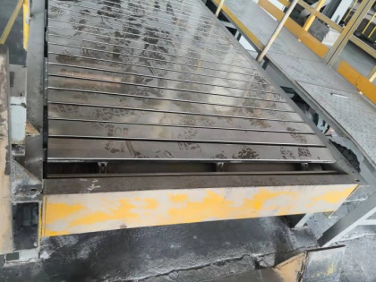

15、运行方向：可双向动行，以利于标定；

16、两端均设置自动停止作用的光电开关，型号：E3JM-DS70M4\厂牌:OMRON 置于粉尘隔爆装置内；自动/手动输送；

17、防腐要求：设备部件防腐油漆厚度≥280um；

**六、安装除铁器**

1、数量：1个；

2、 位置：S-6602B-1#过滤箱后端，现有过滤箱需改造提高其高度，约600mm，除铁器两端法兰与现场法兰匹配连接。过滤箱箱门一侧安装操作平台，除铁器和过滤箱箱门相背，便于掏料；

3、技术要求参考如下：

|  |  |
| --- | --- |
| 外形尺寸 | 350*350*540mm |
| 磁棒格栅尺寸 | 350*350mm |
| 磁棒格栅层数 | 三层 |
| 磁棒格栅排列 | 7/6/7 |
| 磁棒直径 | 25 mm |
| 磁棒表面磁场峰值 | 峰值>12000高斯 |
| 进出口连接方式 | 法兰RF 150LB（美标） SUS304 |
| 清理方式 | 分层取出磁棒格栅，手工清理 |
| 磁棒格栅与门板连接方式 | 不锈钢搭扣螺栓连接 |
| 磁棒格栅板与箱体密封 | 材料耐温120℃，固定不脱落 |
| 磁棒设计温度 | ≥120℃ |
| 除铁器箱体相关部件工作耐温 | ≥100℃ |
| 材质要求 | 磁棒表面SUS316，箱体框架 SUS304 |
| 磁棒表面 | 抛光250mesh以上且无焊渣凸点 |

4、参考照片，如下：

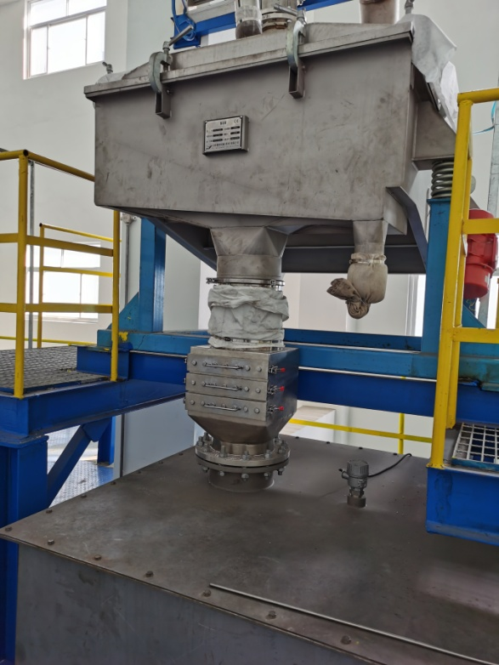

除铁器

**七、数据采集**：

1、仪表通讯接口要求提供ModBus-RTU接口；

2、扎袋完毕，启动复核链板机输送时，以PLC控制或其他型式（2台固定式粉尘防爆扫描枪或防爆扫描仪）进行自动数据采集；

3、与《PTA打包流程优化项目-电子称和数据采集系统》中要求的接口具有相同的通讯协议；

4、 参考附件：《PTA打包流程优化项目-电子称和数据采集系统》的数据采集系统（可与中标厂家详细沟通）。

**八、施工：**本项目属于包工包料项目，施工质量及材料质量保固一年。

**九、其他要求**

1、新增的链板秤与输送带等，需与我司现有设备匹配，若需要，请供应商到我司实际测绘；

2、现有的S-6602J-1#输送带（其高度550mm）需要移位并改为双向动行；

3、现有2个叉车轮挡拆除，根据新增复核链板秤安装后的实际位置，重新制作并安装；

4、新增原控制柜电路改造，PLC程序更改（若需要）；

5、新增以上改造相关电缆并安装（所有电缆要穿管线与电机连接处要有防爆软管，电缆进控制箱要有防爆密封格兰头）；

6、培训：标定、维护等相关内容；

7、项目交工资料：

1）、包含PLC软体完整程序以及相关软件登陆密码、修改权限等；

2）、需提供相关设备产品合格证、防爆合格证以及电子档资料等（包含相关合格证明及使用说明书）；

3）、交工资料应包含IO LIST 之类的资料；

4）、需提供相关设备产品合格证、粉尘防爆合格证以及电子档资料、不锈钢材质证明等（包含相关合格证明及使用说明书）；

5）、需提供一整批设备相关易损配件（供业主审核后确定）。

**附件：《PTA打包流程优化项目-电子称和数据采集系统》-数据采集系统**

1、采集对象：①现场电子秤6602-6、6602-7#，该2台电子秤通信卡要与另外新购的14台电子秤通信卡相匹配，（乙方需现场确认）；②新购的14台电子秤；③拟新安装的2台复核链板机，预留与链板机匹配的通信接口（ModBus-RTU通讯协议）。以上需配备16台粉尘防爆扫描枪（或防爆扫描仪、工业PDA）；

2、工业用机（电脑）1台，打印机1台（与公司的合格证相匹配LQ-1600KIVH），安装位置：打包休息室；

3、 对称重数据进行实时采集，预留有备用的50个端口（拟备用于其他打包机增加复核链板机或电子秤）；

4、采集内容包含但不限于：包装袋的公司名称及其生产日期，PTA包装的原始净重、货物批号和对应的实际净重、皮重（要求可手工输入和设置）、称重日期、时间、核重人员代号、储位等，相关数据传至系统的数据服务器（工业电脑）进行保存，并可按批号或单台复核电子秤进行管理和查询等相关工作；

5、因存在后续操作中的破包现象，因此，当同一货物批号称重时间间隔大于0.5hr时，需在原先称重数据的备注栏再次记录：实际净重、皮重、称重日期、时间、核重人员代号等相关信息，且记录的次数不限于1次；

6、需提供合格证预先打印软件及打印机（打印内容：货物批号，本系统可考虑设置、打印与货物批号对应的条形码或二维码）的技术支持，打印流水号为可选，如：打印210306B10001～210306B11000、210306B10001～210306B10500或210306B10601～210306B11000，打印过程中需可暂停/取消打印或重新设置打印。合格证的内容/格式/尺寸等，参考如下：

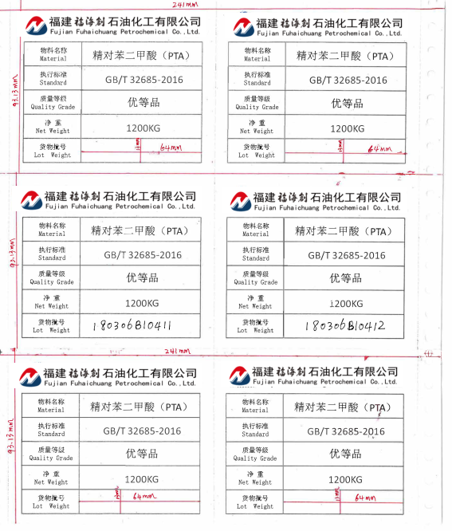

7、某台复核电子秤停用、维修或线路故障时，不能影响其他秤的使用和称重数据采集输送；

8、记录站在线状态报警，一但掉线则不允许称重并发出报警。

9、核重人员现场控制数据的记录，并通过信号灯告知核重人员称重完成；具备重量复核功能，扫描完成后要能够判断重量是否在设定的范围内，合格才允许保存，若重量不合格要能通过声光报警灯发出提示；

10、每批最大数量为1000包，可能会有200包和500包等现象；

11、各种报表的汇总与打印，如按批号、单台链板秤或核重人员分类明细、汇总表、时间段生产明细汇总表等；

12、数据的保存期限≥3年（68个采集端口），以1000包/批计，存储容量需≥8000批/年，以利于后续的进一步改造；

13、实现数据库与MES系统对接功能，称重数据的新增，修改，删除均能实时上传到中间数据库，报表（固定格式）手动上传至中间数据库，MES系统定时访问并读取中间数据库的内容（承包方负责防火墙、网线等设施，提供数据库字段等资料，我司IT人员可配合并实现数据传输，MES端开发由我司负责）；

14、提供用户的维护与权限管理。

**六.检验、检定、测试及验收**

1卖方出厂前的产品都应进行严格的检验、测试。出具相关产品检验合格证，以此作为设备到货验收凭据。

1.1卖方需提供粉尘防爆变送器及粉尘防爆大显示器的防爆证书。

1.2卖方需提供14台核重电子秤需经有资质的第三方提供合格有效的检定证书。

1.3 业主及买方有权根据工程的需要，随时对所购产品的全过程进行检验。

2 验收

2.1 工厂验收

卖方在发货前通知买方，由买方决定是否派工程师到工厂进行预验收。检查产品加工过程中质量记录、产品性能检验报告、联合调试等有关情况。且由买方签字准予发货。

2.2 到货验收

货物到达买方指定库房（或现场）后，由卖方派人员参加拆箱验收。并由买方指定代表与卖方签字确认。安装完成后，由买卖双方共同进行试运行和验收，以现场安装后运转平稳正常，且满足买方所提技术要求合格为主要的质量验收条件，并依据标书条款进行验收。验收合格后由买方、卖方签字确认。

**七、施工：**本项目属于包工包料项目，施工质量及材料质量保固一年。

**八、项目交工资料**：

1、需提供相关设备产品合格证、防爆合格证以及电子档资料等（包含相关合格证明及使用说明书）；

3、交工资料应包含IO LIST 之类的资料；

4、需提供配套所有设备备件清单（含型号、规格、材质等）及电子档图纸；

5、需提供一整批设备相关易损配件（供业主审核后确定）。

6、交货承诺：按合同规定的项目、时间、地点交货，设备材料交货期≤60天。材料到货后设备安装、测试、检定、验收合格≤60天。